AUTOJOUKKOJEN HELSINGIN KILLAN TOIMINTAKUVIA 2011

ASEHISTORIALLINEN JÄSENRETKI EESTIIN 29.-30.5.

Kiltaveli Heimo Yrjönsalo järjesti mieleenpainuvan retken Eestiin, jossa tutustuttiin paitsi Eestin historiaan, niin aikaa jäi myös ostoksille.

Retken pääkohde oli Johannes Törsin perustama ja ylläpitämä yksityinen Viron vapaustaistelujen museo. Melkoinen voimainponnistus häneltä. Saapuessamme museoon edellinen ryhmä oli Viron koululaisia. Oppilaat olivat varmasti saaneet mieleenpainuvan esitelmän siitä, mitä vapaus tarkoittaa.

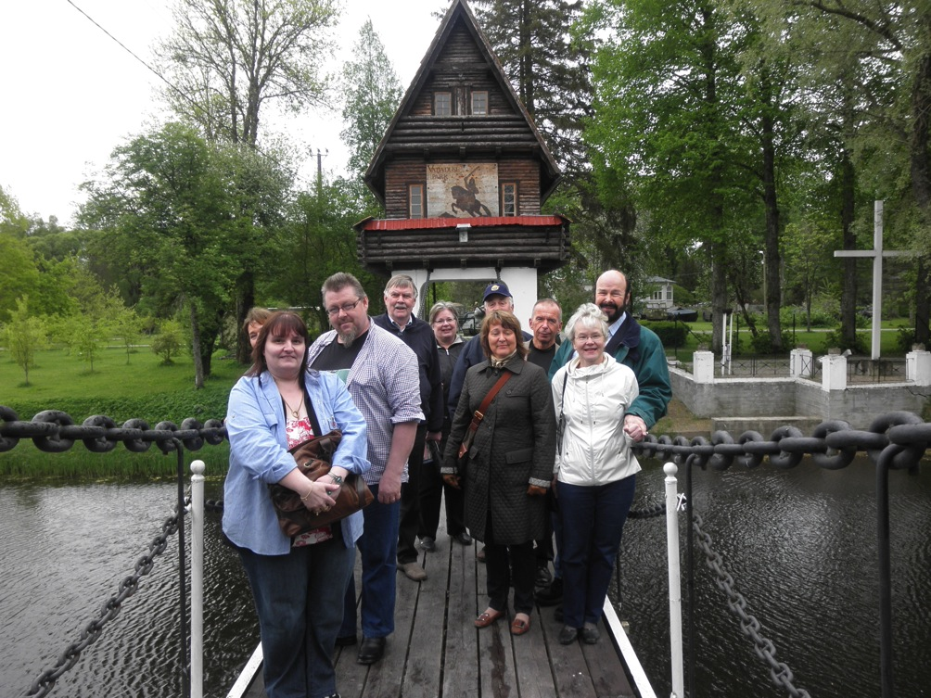

OSALLISTUJAT MENOSSA MUSEOSAARELLE. VAIKUTTAVA PAIKKA, JOSSA AIKAA KULUISI PITKÄÄNKIN.

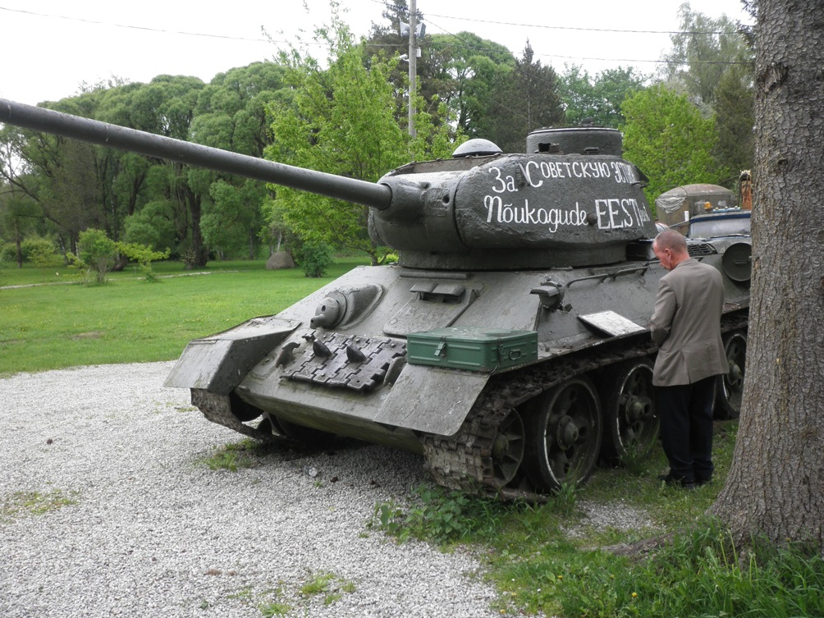

NÄITÄ VASTAAN TAISTELTIIN SUOMENKIN RINTAMALLA. T-34.

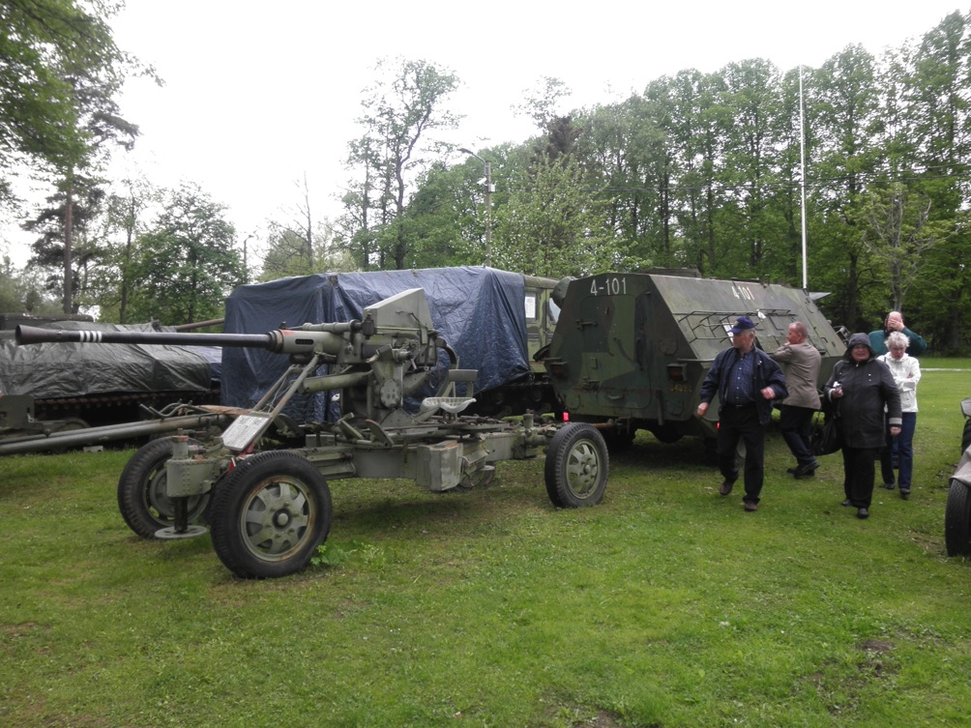

KALUSTOA OLI LAIDASTA LAITAAN

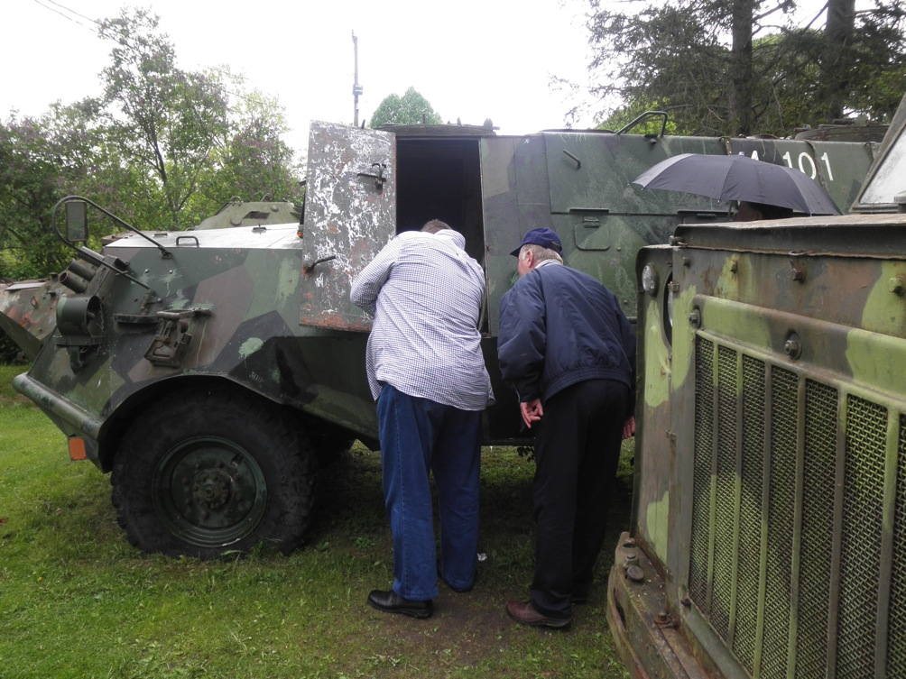

PANSSAROITU MIEHISTÖNKULJETUSAJONEUVO. EI ENÄÄ AJOKUNNOSSA. ONKO SE……?

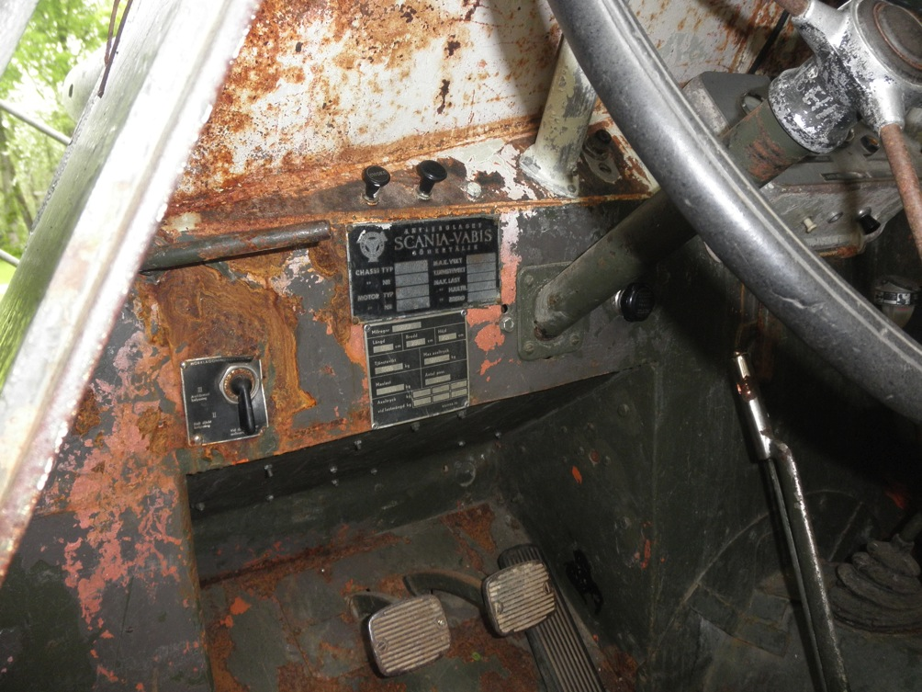

SCANIA VABIS.

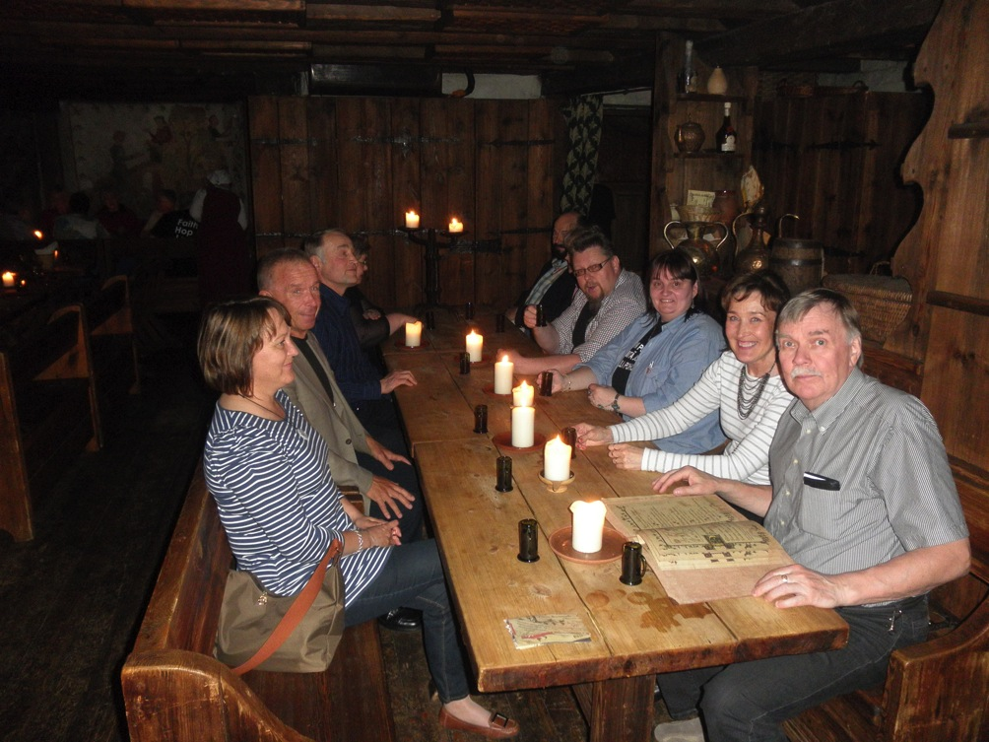

ENSIMMÄISENÄ ILTANA YHTEINEN MAITTAVA ILLALLINEN.

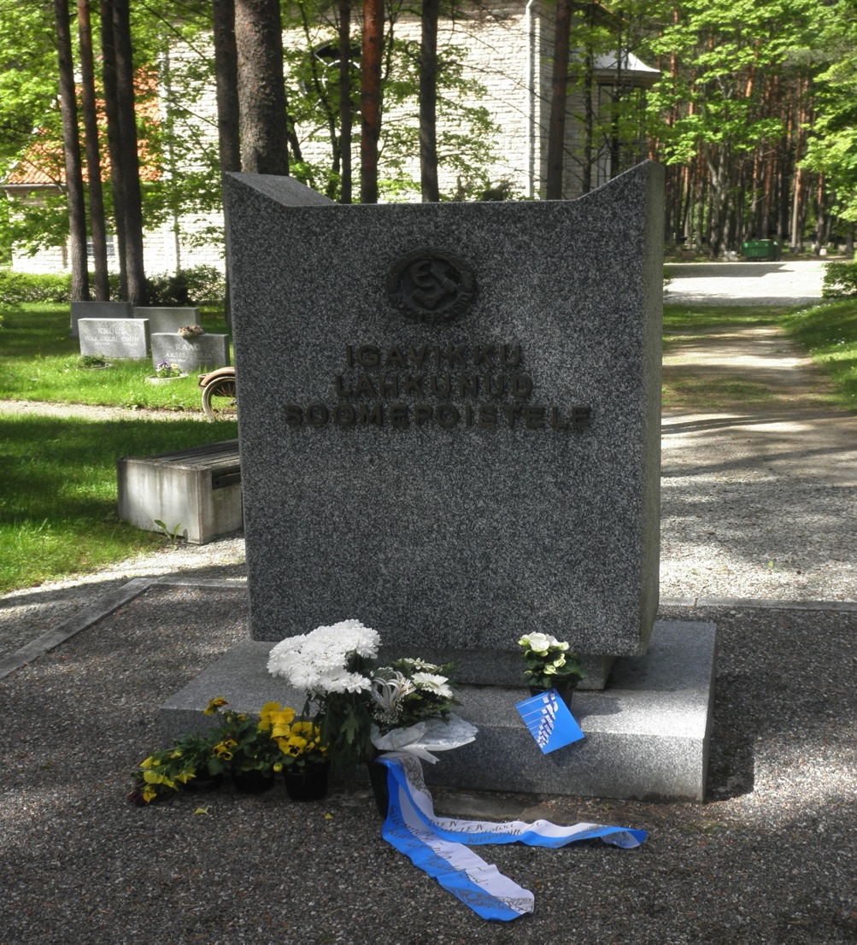

Kilta kunnioitti Suomen-poikien ja Viron vapauden puolesta taistelleiden sankarien muistoa laskemalla seppeleet Tallinnan Metsäkalmiston hautausmaalla.

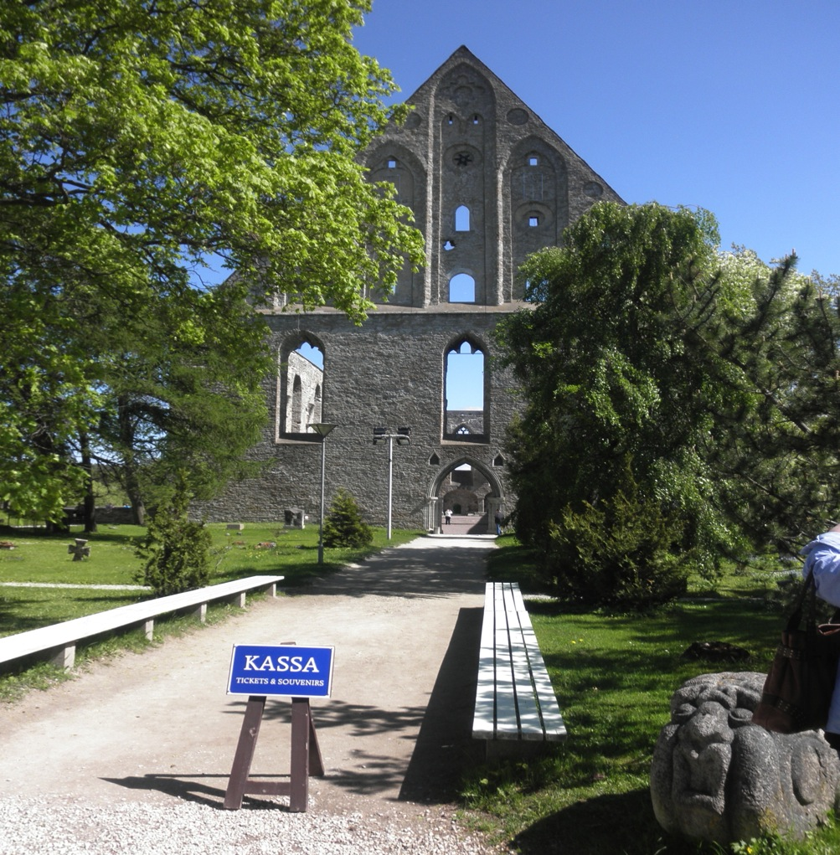

BIRGITTALAISLUOSTARIN RAUNIOITAKIN EHDITTIIN KIERTÄÄ.

KAARTIN JÄÄKÄRIRYKMENTIN OMAISTENPÄIVÄT 16-17.7.

AJHK oli jälleen omaistenpäivän järjestelyissä mukana. Kilta kiittää Bengt von Gerdteniä.

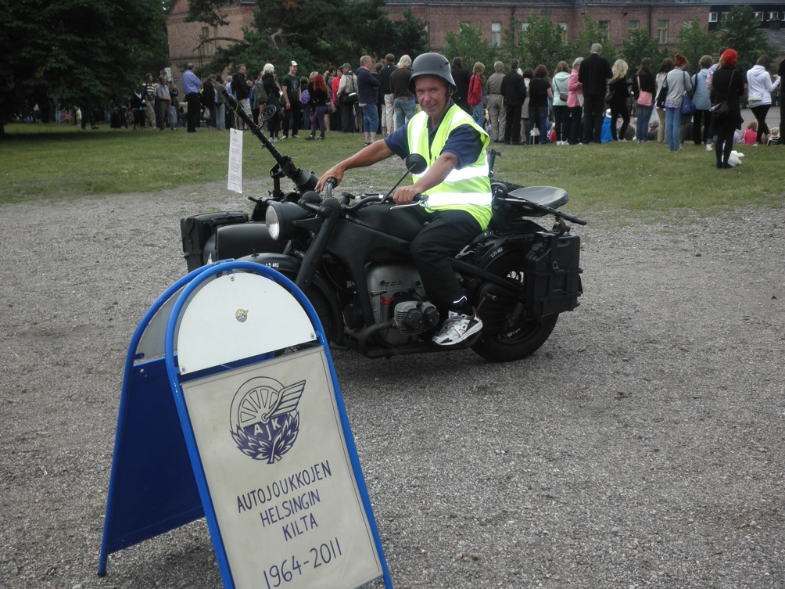

Kiltaveli Eero Hakkarainen kunnon sotapyörän sarvissa.

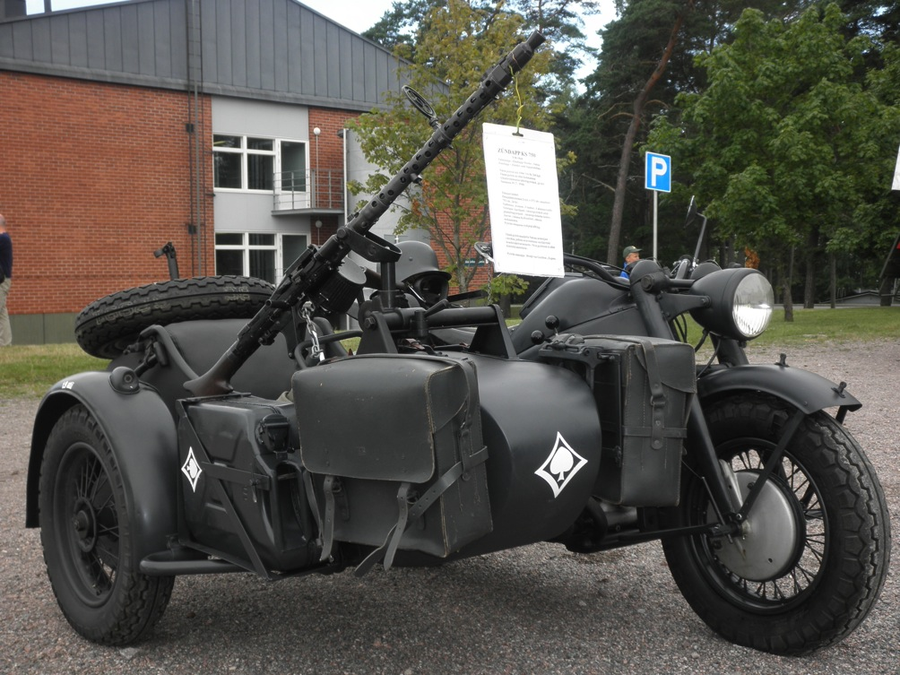

Zündapp vuosimalli 1944 tulivoimaisella aseella varustettuna.

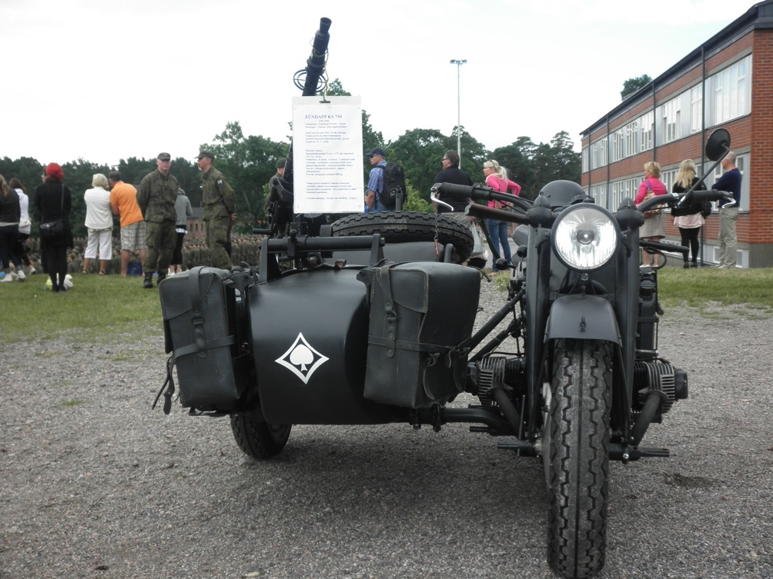

Periaatteessa kyseessä on V2- moottori.

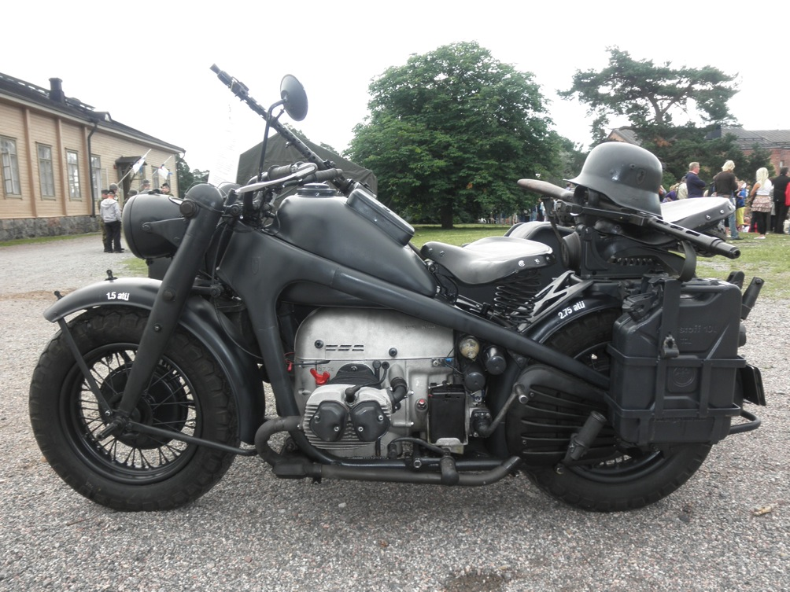

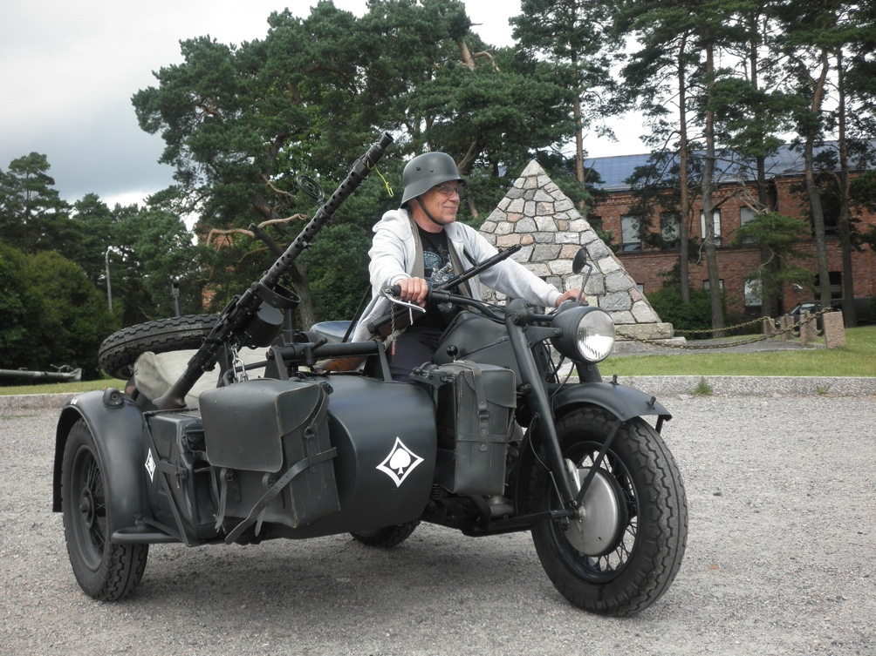

Itse pyörän omistaja sarvissa. Taustalla Joutselän taistelun muistomerkki.

JÄSENRETKI TYKISTÖMUSEOON HÄMEENLINNAAN 1.10.

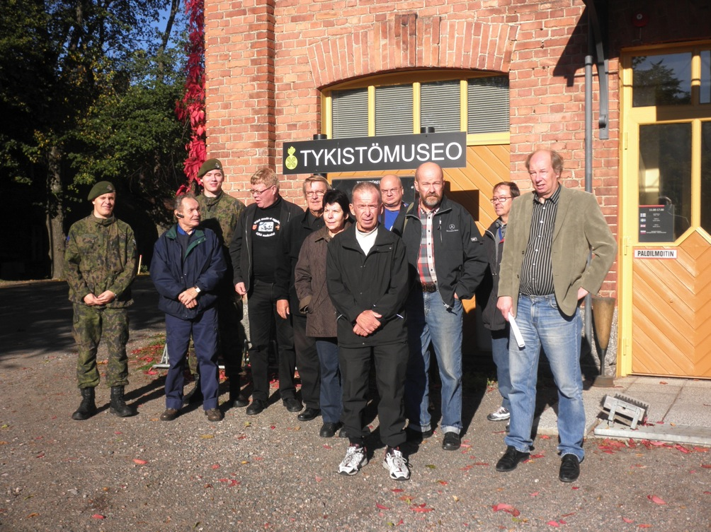
Osa osallistujista ehti kuvaan mukaan.

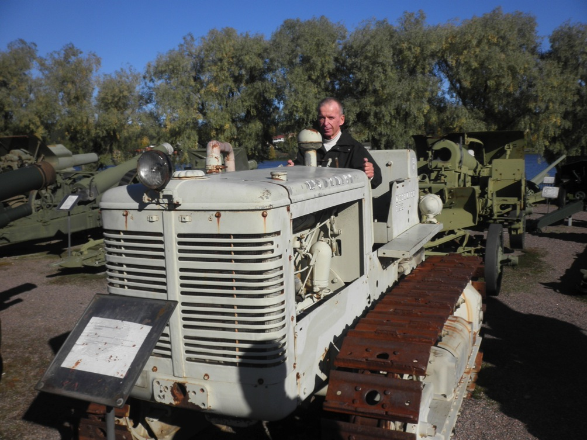

Eero taas ohjauspyörässä kiinni.

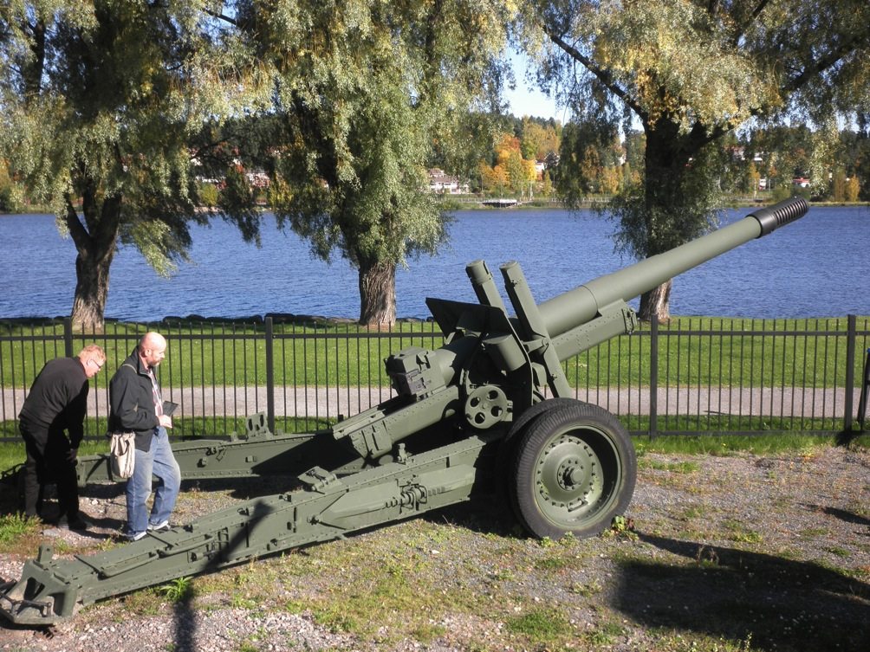

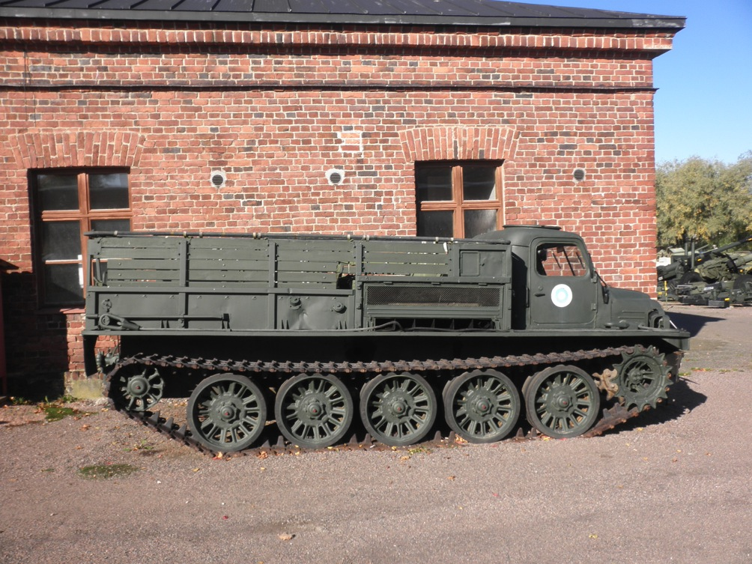

NEUVOSTOVALMISTEINEN ATS-TELAVETÄJÄ

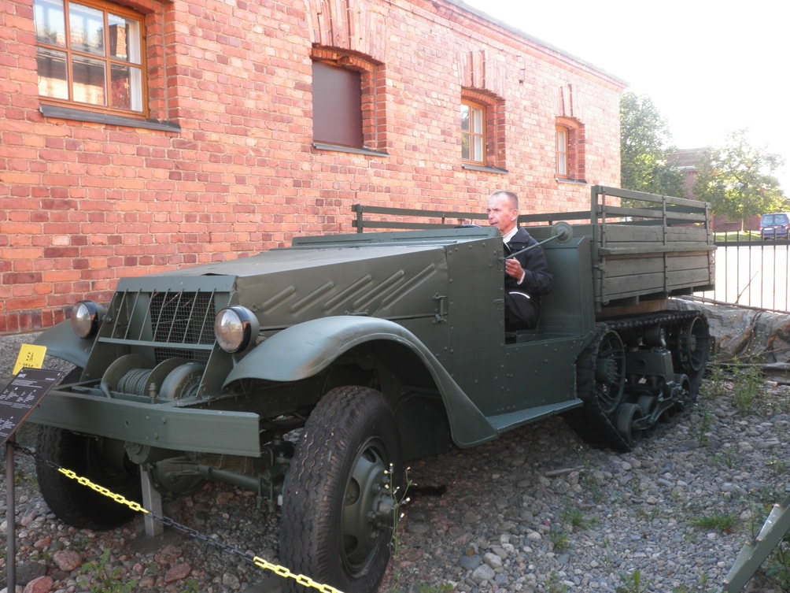

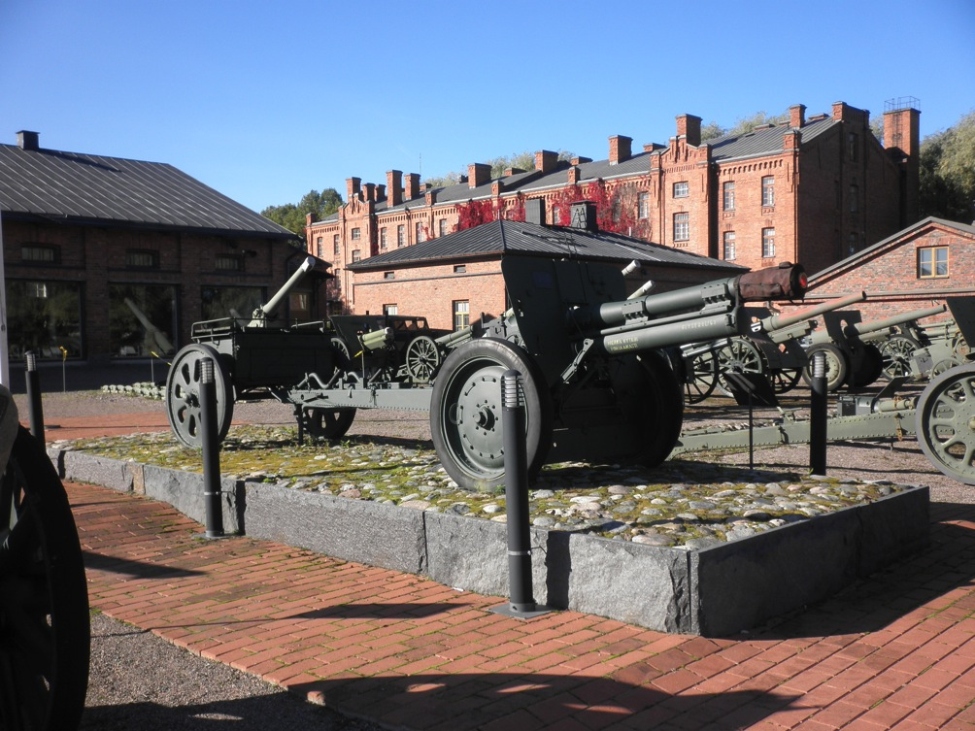

TÄLLÄ TYKKILAVETILLA SOTAMARSALKKA MANNERHEIM SAATETTIIN VIIMEISEEN LEPOON.

